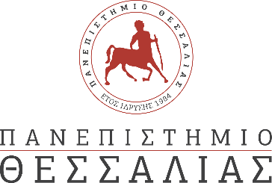

ΔΕΛΤΙΟ ΤΥΠΟΥ
Ερευνητική δράση στο Πανεπιστήμιο Θεσσαλίας με θέμα:
"Έμφυλη ισότητα στην εκπαίδευση"
Το Παιδαγωγικό Τμήμα Προσχολικής Εκπαίδευσης του Πανεπιστημίου Θεσσαλίας συμμετέχει στις δράσεις του ερευνητικού Ευρωπαϊκού προγράμματος Erasmus+ με θέμα Gender Equality Charter Mark (GECM): Expanding 'Gender Equality Charter Mark’ in Schools across Europe. Αντικείμενο του ερευνητικού προγράμματος με διάρκεια απο 01-12-2018 έως 31-08-2021 είναι η συστημική προσέγγιση ζητημάτων που αφορούν πολιτικές για την έμφυλη ισότητα στην εκπαίδευση. Οι εννέα συνολικά εταίροι που συμμετέχουν στην ανάπτυξη των δράσεων είναι: Development Education Centre South Yorkshire (DECSY), Sheffield, UK, Sudwind Association For Development Policy and Global Justice, Vienna, Austria, OXFAM Italia, Florence, Italy, Forum za Slobodu Odgoja, Zagreb, Croatia, Peace Education Institute, Helsinki, Finland, University of Thessaly (UTH), Volos, Greece, Anthropolis Association, Budapest, Hungary, Center for Citizenship Education (CEO), Warsaw, Poland και Slovenske Centrum pre Komunikaciu a Rozvoj, Bratislava, Slovakia.
Κύριος στόχος είναι η δημιουργία και διαμοίραση υλικού για τον αναστοχασμό και την μετατόπιση από στερεοτυπικές πρακτικές, προκαταλήψεις, αμηχανία αλλά και φόβο για την συζήτηση λεπτών ζητημάτων όπως αυτά εκδηλώνονται στο εκπαιδευτικό περιβάλλον όλων των βαθμίδων από την προσχολική στην πρωτοβάθμια και στην τριτοβάθμια εκπαίδευση τόσο στο πλαίσιο των μαθημάτων όσο και στην οργάνωση της μαθησιακής διαδικασίας γενικότερα.
Κύριοι αποδέκτες είναι μαθητές και μαθήτριες, εκπαιδευτικοί όλων των βαθμίδων, προπτυχιακοί και μεταπτυχιακοί φοιτητές και φοιτήτριες αλλά και η ευρύτερη κοινότητα. Σήμερα, 2 Απρίλη 2020, πραγματοποιήθηκε με επιτυχία μέσω τηλεδιάσκεψης, λόγω της πανδημίας convid-19, η 4η κατά σειρά διακρατική συνάντηση για το έργο. Στο πλαίσιο αυτής της συνάντησης συζητήθηκαν κρίσιμα θέματα για την συνεχή παρουσία έμφυλων διακρίσεων σε πολλές πτυχές της οργάνωσης των εκπαιδευτικών διαδικασιών αλλά και περιπτώσεις μελέτης που υποστηρίζουν την ανατροπή τους, ενώ, οι επιμέρους ομάδες εργασίες μοιράστηκαν ιδέες, υλικό και απόψεις. Η προηγούμενη συνάντηση φιλοξενήθηκε από το Πανεπιστήμιο Θεσσαλίας στο Βόλο τον Οκτώβρη 2019, ενώ οι πρώτες δύο έγιναν στο Σέφιλντ της Αγγλίας και στην Φλωρεντία της Ιταλίας.

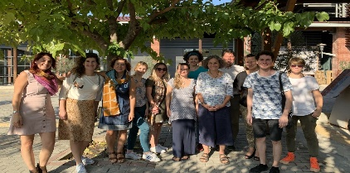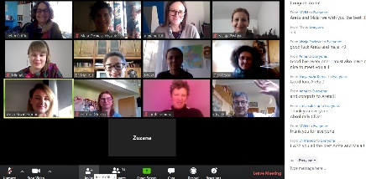
Παράλληλα, στις 9 Μάρτη 2020 έγινε μια πρώτη συνάντηση με εκπαιδευτικούς και φοιτητές/τριες στο Πανεπιστήμιο Θεσσαλίας, την οποία ευελπιστούμε να διευρύνουμε στο άμεσα διάστημα ώστε να μπορούμε να συζητάμε και να συν/διαμορφώνουμε την σχεδίαση υλικών και δράσεων. Η ομάδα παραμένει ανοικτή σε ενδιαφερόμενα μέλη ΔΕΠ και ΕΕΔΙΠ, εκπαιδευτικούς, φοιτητές/τριες, μέλη του προσωπικού του πανεπιστημίου μας αλλά και ανθρώπους από σχετικές δομές στην πόλη μας. Θα είμαστε στη διάθεσή σας για διευκρινίσεις σχετικά με αυτό το ερευνητικό πρόγραμμα, αλλά και για συνεργασία με όποιον/α από σας μπορεί και θα ήθελε να συμμετάσχει στην ομάδα που προσπαθούμε να διαμορφώσουμε.

